2024

FONDOS
CONCURSABLES

DE SEGURIDAD PÚBLICA

BASES DE POSTULACIÓN
FONDO CONCURSABLE DE SEGURIDAD PÚBLICA AÑO 2024
DIRECCIÓN DE SEGURIDAD PÚBLICA
I. MUNICIPALIDAD DE SANTO DOMINGO

1. ANTECEDENTES

La base y formulario de postulación adjunto, tienen por objeto regular la postulación, ejecución y rendición de cuentas de las iniciativas presentadas por las organizaciones sociales territoriales y funcionales para su financiamiento por parte del Fondo Concursable de Seguridad Pública Año 2024, instancia donde la I. Municipalidad de Santo Domingo, pretende desarrollar la asociatividad y la participación, fortaleciendo la cohesión grupal y comunitaria.

El bienestar social está dirigido a prevenir conductas de riesgo, promoviendo los niveles de decisión en materia de inversión en seguridad pública hacia la comunidad organizada, contribuyendo así al desarrollo comunitario, creando condiciones de mayor sensación de seguridad con la participación del más amplio número de vecinos / vecinas y la utilización más intensa de la iniciativa local.

Para esto se destinó un marco presupuestario de $30.000.000 (treinta millones de pesos), los cuales se distribuirán íntegramente para el concurso normal de las organizaciones territoriales y funcionales que postulen al fondo.

2. OBJETIVOS

2.1. Objetivo General: Fomentar y fortalecer la participación de las organizaciones territoriales y funcionales de la Comuna en materias de seguridad, como personas jurídicas capaces y responsables de resolver situaciones de riesgo que les aquejan en el desarrollo comunitario barrial y comunal, en materia de Seguridad Pública, a través de la realización de proyectos que representen un aporte, tanto al desarrollo de la comuna, como a la resolución de problemas que afecten a sus organizaciones de manera directa.

2.2. Objetivo Específico:

I .Contribuir a la implementación de proyectos diseñados y gestionados por organizaciones comunitarias de carácter funcional y territorial en el marco de la seguridad pública, que impliquen contribuir a solucionar problemas de infraestructura y/o equipamiento; mejorar la calidad de vida de las organizaciones respecto a su entorno y vida en comunidad; el fortalecimiento organizacional; resolver problemas de seguridad vecinal; y fomentar prácticas participativas entorno a materias relevantes para la seguridad de la propia comunidad.
II. Vincular a los órganos representativos y ejecutivos de la Municipalidad con las organizaciones comunitarias.

3. ¿QUIÉNES PUEDEN POSTULAR?

Las organizaciones territoriales y las organizaciones funcionales definidas en la Ley Nº 19.418 y sus modificaciones, con personalidad jurídica y directorio vigente al 30 de junio del 2024.

3.1. Impedimentos para Postular:
a) No podrán participar las organizaciones que persigan fines de lucro.
b) Las organizaciones beneficiarias con recursos municipales que no hayan subsanado Rendiciones con observaciones a la fecha de la postulación y las que aún se encuentren con rendiciones pendientes (fuera de los plazos establecidos para hacerlo) por concepto de subvenciones o fondos concursables o aportes otorgados anteriormente.

4. LÍNEAS DE FINANCIAMIENTO

El Fondo de Seguridad Pública 2024, financiarán las iniciativas de prevención situacional que sean postuladas a las siguientes líneas de intervención:

- Sistemas de tele vigilancia cámaras de seguridad, tipo barrial (que deberá ser monitoreado por cada organización)

- Sistemas de alarmas comunitarias (botones de pánico /sistemas de alarmas). Alarmas Comunitarias: Sistema comunitario, capaz de organizar a un grupo de vecinos para poder detectar cualquier tipo de evento, ya sea, robo o una alarma de pánico activada por algún vecino que necesite asistencia de manera urgente.

- Espacios Comunitarios: las organizaciones podrán postular para protecciones y cercos perimetrales y portones metálicos, sistemas de luces de emergencias, instalaciones / equipos de iluminación led y tradicional. (ejemplos: sedes vecinales multicanchas)

- Señalética pública y enumeración de viviendas y parcelaciones. La organización postulante que escoja realizar un proyecto bajo esta línea de financiamiento, podrá realizar por ejemplo nombre de calles, numero o nombre de parcelación, mapa de referenciación de la parcelación.

- Mejoramiento de plazas y espacios comunitarios y sedes vecinales a través de iluminación solar, (faroles solares), intervención de espacios públicos con el objetivo de fomentar su ocupación y recuperación comunitaria, reactivar la participación vecinal y fortalecer la cohesión social, buscando prevenir la ocurrencia de delitos e incivilidades.

- Equipos radiales de comunicación. Radios comunitarias que permita poder tener comunicación y coordinación entre los vecinos en casos de emergencias.

- Tener Presente: En los lineamientos de Financiamiento, considerar los trámites administrativos, legales que cada organización participante debe realizar antes las organizaciones competentes para la ejecución de los mismos.

No se podrá financiar con cargo a la subvención Municipal:

- Honorarios, remuneraciones o cualquier tipo de incentivo monetario o mensualidad para dirigentes, representantes legales y socios de las Organizaciones.
- Pago de deudas de las Organizaciones
- Pago de consumo básicos (luz, gas, teléfono, agua, internet y otros).
- Las demás que no se ajusten a los dispuestos en la ley o a los fines del Fondo Concursable.

- DEL MONTO MÁXIMO DE POSTULACIÓN

Para esto se destinó un marco presupuestario de $30.000.000.- (treinta millones de pesos) los cuales se distribuirán íntegramente entre las organizaciones territoriales y funcionales que postulen al fondo y cuyo proyecto haya sido aprobado para recibir tales recursos.

Las organizaciones podrán postular a un monto máximo de $ 1.000.000.- (un millón pesos) con la opción de presentar un proyecto, asociados por dos o más organizaciones territoriales o funcionales que ocupen un espacio en común, (por ejemplo, una junta de vecinos que facilite su sede a otra organización funcional).

Con la finalidad de potenciar una iniciativa de carácter sectorial donde las organizaciones colaboradoras, deberán realizar aportes en dinero al proyecto en postulación en común.

6.REQUISITO PARA PRESENTACIÓN DEL PROYECTO
Las Organizaciones interesada en postular al Fondo de Seguridad Pública 2024, deberán cumplir con los requisitos que a continuación se indican:

- Ser Persona Jurídica de carácter público o privado sin fines de lucro, que colaboren directamente en el cumplimiento de funciones municipales.
- Deberá contar con personalidad jurídica vigente y tener su domicilio en la comuna de Santo Domingo.
- Deberá contar con Directiva Vigente
- Deberá mantener inscripción vigente en el Registro Central de las Personas Jurídicas sin fines de lucro Receptoras de Fondos Públicos a que se refiere la Ley 19.862.
- No podrá tener ante la Ilustre Municipalidad de Santo Domingo una rendición de fondos pendientes a la fecha en que presenta su solicitud. Una rendición está pendiente cuando: Ha vencido el plazo establecido en el Decreto que aprueba entrega de subvención o en el convenio respectivo o en su defecto, en la resolución N°30 de 2015, de la Contraloría General de la República, que fija normas de procedimiento sobre rendición de cuentas. A su vez la entrega de nuevos recursos estará sujeta a la prestación de las rendiciones de cuenta que debe realizar la Organización receptora de los recursos y no a la aprobación de las mismas.
- Poseer Rol Único Tributarios a nombre de la Organización
- Poseer cuenta de ahorro, corriente o vista, en alguna institución bancaria a nombre de la organización. (actualizada)
- Presentar un solo proyecto por Organización por un monto de $ 1.000.000 (un millón de pesos)

7. PLAZOS DE POSTULACIÓN:
El PROCESO DE POSTULACIÓN A LOS FONDOS DE SEGURIDAD, correspondiente al año 2024, constará del siguiente calendario:
DESCRIPCIÓN |  | DESDE | HASTA
1 | ETAPA Difusión del Fondo Concursable:  A través de medios de comunicación, página Web, Facebook municipal, y otros |  | Todo el Fondo  Concursable de Seguridad año 2024
2 | ETAPA Postulación de Proyecto:  Retiro de Bases Administrativas, Formulario de Postulación y Formulario de rendición de cuentas, estarán disponibles en la Oficina de Partes y en el sitio web municipal www.santodomingo.cl  Horario atención Oficinas de Partes desde 09:00 hasta las 14:00 horas. En Av. Santa Teresa de los Andes N°01 | Jueves 11 de  Julio | Viernes 02 de Agosto
2.1 | Jornada de Capacitación ( se informara por redes sociales municipales ) | Viernes 19 de Julio a las 17: 00 horas | Auditorio Municipal  Avda. Santa Teresa N °1
3 | ETAPA Recepción de los Proyecto:  Entrega de todos los antecedentes de postulación en un sobre cerrado junto con los documentos solicitados como requisitos en las bases  Entregar en la oficina de partes de la Ilustre Municipalidad de Santo Domingo.  Horario atención Oficinas de Partes desde 09:00 hasta las 14:00 horas. En Av. Santa Teresa de los Andes N°01. | Lunes 05 de agosto | Viernes 23 de Agosto
4 | ETAPA Evaluación de Proyectos:  Reunión con la comisión evaluadora de los proyectos | Lunes 26 de Agosto | Hasta Martes 03 de Septiembre
5 | ETAPA Publicación de resultados adjudicación de proyectos:  Comunicación directa con la organización beneficiada  1.-Correo electrónico  2.-Teléfono dirigente responsable | Jueves 12 Y 13 Septiembre | Se informa a los representantes de la Organización beneficiada
6 | ETAPA Firma de convenios y transferencia de los fondos  Firma Convenios entre las Organizaciones beneficiarias y el Municipio |  | Lunes 30 de Septiembre
7 | ETAPA Transferencia de los Fondos:  Los fondos serán transferidos en las cuentas bancarias de cada organización que cuyo proyecto haya sido aprobado para recibir los fondos.  Se realiza una actividad para la entrega de los Cheques con las Organizaciones Beneficiadas |  | Lunes 30 de Septiembre  +Actividad
8 | ETAPA Rendición de cuentas:  Plazo de entrega del “Formulario de Rendición de Cuentas Fondos Concursable de Seguridad, Año 2024”. en Oficina de partes dirigido a la Dirección de Administración y Finanzas  Horario atención Oficinas de Partes desde 09:00 hasta las 14:00 horas En Av. Santa Teresa de los Andes N°01. | Lunes 30 de Septiembre | Viernes 20 de diciembre

8. REQUISITOS PARA PRESENTACIÓN DE PROYECTOS
Las Bases y el Formulario de Postulación podrán ser retirados de forma presencial en la Oficina de Partes de la Municipalidad, ubicada en Avenida Santa Teresa de Los Andes N°01.
Horarios: de lunes a viernes en horario de atención desde las 09:00 hasta las 14:00hrs o, se pueden descargar en la página web municipal www.santodomingo.cl:
- Retirar las bases administrativas
- Formulario único de postulación del Fondo Concursable de Seguridad Pública año 2024
- Formulario único para rendición de cuentas del “Fondo Concursable de Seguridad Pública año 2024”.
La presentación del proyecto por parte de la Organización interesada deberá cumplir con los siguientes documentos que se indican a continuación y que son de carácter OBLIGATORIOS para postular al “Fondo de Seguridad Pública año 2024” en la Ilustre Municipalidad de Santo Domingo; y de no ser presentado alguno de ellos, la presentación será considerada inadmisible, quedando fuera del proceso de solicitud de subvención municipal para el año correspondiente.
- Presentar el “Formulario Único de Postulación Fondos Concursables Seguridad Pública año 2024” (ANEXO 1 de las presentes bases). El cual deberá ir acompañado de los siguientes antecedentes:

- Certificado de Personalidad Jurídica y Directorio vigente, otorgado por el Registro Civil e Identificación.
- Certificado de inscripción en el Registro de Receptores de Fondos Públicos. Tal certificado podrá obtenerse desde la página web https://www.registros19862.cl/certificado/institucion.
- Fotocopia simple de la cédula de identidad del representante legal de la organización (por ambos lados)
- Copia simple del RUT de la organización
- Fotocopia de libreta de ahorro o documento bancario que acredite la existencia de una cuenta a nombre de la organización. (actualizada)
- Acta de asamblea donde conste el acuerdo para la presentación del proyecto Nomina de socios asistentes.
- Adjuntar Fotografía con todos los integrantes de la asamblea y directiva que participo en la reunión de toma de acuerdo, suscribirse como organización en la postulación a este fondo. (esta fotografía debe indicar de forma clara la fecha en la que fue tomada)
- La Organización deberá adjuntar al formulario fotocopia del libro de inscripción de socios a modo de verificar la cantidad total de socios activos, e indicar el total a la fecha. (por favor marcar de forma clara a los socios que, renunciaron, fallecieron o se expulsaron, en la columna destinada para esta observación en el libro).
- Dos cotizaciones de distinto (s) proveedor (s) como mínimo (Las cotizaciones deben ser emitidas indicando nombre y Rut del proveedor, con el detalle de los artículos y/o servicios cotizados, con sus respectivos valores e incluido el IVA correspondiente).

9. COMISIÓN EVALUADORA Y DE SELECCIÓN DE LOS PROYECTOS
La Municipalidad de Santo Domingo establecerá una Comisión, que tendrá por objetivo recibir, evaluar y seleccionar los proyectos admisibles para recibir los Fondos Concursables de Seguridad Pública, la que estará compuesta de la siguiente forma:
a) Un representante del Alcalde, que será un funcionario municipal, quien presidirá la Comisión Evaluadora, o en su efecto el Administrador Municipal que puede delegar a un profesional de su área, que tiene derecho a voz y a voto.
b) El Director de Seguridad Pública Comunal, que tiene derecho a voz y a voto.
c) Las Concejalas integrantes de la Comisión de Seguridad tendrán derecho a voz y voto, en cambio los Concejales que deseen participar solo derecho a voz.
d) La Profesional encargada de gestión comunitaria de Seguridad Pública, actuará como secretario ejecutivo y apoyo al proceso administrativo, sin derecho a voto.
La profesional encargada de gestión comunitaria de Seguridad Pública, es quien debe difundir, promocionar y organizar cada actividad y etapa relacionada al desarrollo del Fondo Concursable.
Una vez concluido el plazo de recepción de los proyectos que es el, día viernes 23 de agosto de 2024, la Comisión revisará y evaluará los proyectos presentados, asignará los recursos disponibles y publicará los proyectos favorecidos con financiamiento, lo anterior sin perjuicio de la comunicación directa que la Comisión hará a las organizaciones cuyos proyectos resulten seleccionados.

10. CRITERIOS DE SELECCIÓN
Los proyectos serán evaluados de acuerdo con una pauta estándar que medirá los
siguientes criterios:
- Aporte en dineros propios de la organización (30 %): Este criterio pretende dar mayor puntaje a la organización que aporte la mayor cantidad de dinero como aporte propio de la organización y /la organización colaboradora, para el proyecto.

Formula: (aporte propios x total proyecto) =x %
100%

- Participación Comunitaria (30 %): Número de socios que aprueban la iniciativa del proyecto, el medio de verificación será, el número total de socios que aprueban en sesión ordinaria y extraordinaria presentes, versus el número total de socios inscritos.
Formula: (N° total de aprobaciones x 100) =x %
N° total de socios

La participación a la asamblea ordinaria o extraordinaria, citada por la directiva donde se dará a conocer la postulación a los fondos concursables de seguridad pública 2024 de la Municipalidad esta se confirmará a través del acta y firma de asistencia donde se manifiesta la aprobación a la iniciativa del proyecto, presentada por la directiva.
- La Organización deberá adjuntar al formulario fotocopia del libro de inscripción de socios a modo de verificar la cantidad total de socios activos a la fecha. (por favor marcar de forma clara a los socios que, renunciaron, fallecieron o se expulsaron, en la columna destinada para esta observación en el libro).

- Organizaciones Colaboradoras (20%): Es la participación de al menos otra organización (es) colaboradora (s) que participen en la ejecución del proyecto y que este dentro de la jurisdicción de la organización, la cual tiene como objetivo principal realizar aportes en dinero al proyecto y medio de verificación: carta de compromiso, según Anexo 03.

- Responsabilidad (10%): Proyectos adjudicados y que han sido mantenido por la organización a través del tiempo, en este punto se medirán la cantidad de proyectos adjudicados por la organización con Fondos de la Municipalidad de Santo Domingo (desde el año 2022 y al año 2023) y que, a la fecha de postulación a los Fondos Concursables de Seguridad Pública, Año 2024 han sido mantenidos por la organización y siguen en funcionamiento.
La Dirección de Seguridad Publica, emitirá un informe con el seguimiento realizado a los proyectos adjudicados, indicando si estos han sido mantenidos a través del tiempo por la organización beneficiaria y el estado que estos se encuentran.

Tabla de puntación:
Proyectos activos a la fecha (desde el 2022 al 2023) | Puntuación
0 | 0
1 | 5
2 | 10

Las organizaciones que postulen por primera vez a este fondo o que durante el año 2022 y/o 2023 no hayan sido adjudicadas, se les otorgara el puntaje completo de este ítem (10%) como incentivo por ser la primera postulación y reconocimiento a la constancia para las organizaciones que siguen postulando, ya que este es un indicador que denota interés en contribuir como organización por medio de la promoción, prevención e impulsar la integración de la vida comunitaria en todos los temas relacionados a la seguridad ciudadana.

- Evaluación Técnica del Proyecto (10%): Existe relación entre los componentes del proyecto, tales como objetivos, fundamentos, descripción, actividades del proyecto, orden de las actividades del proyecto, estimando en qué fecha y plazo se ejecutarán; Relación entre el objetivo del proyecto y los montos solicitados. y finalmente, mayor cantidad de beneficiados directos del proyecto.
El medio de verificación será: formulario detallado de proyecto y desglose de gastos con sus respectivas cotizaciones de respaldo.

La Comisión de los Fondos Concursables, asignará puntaje a los siguientes tópicos para la calificación:
CRITERIO | POND.  Pts. | FACTOR | MECANISMO EVALUACIÓN | PUNTAJE
APORTE EN DINERO PROPIO DE LOS BENEFICIADOS  Este criterio pretende dar mayor puntaje a la organización que aporte la mayor cantidad de dinero como aporte propio de la organización y se sumara el aporte de la organización colaboradora para el proyecto. | 30 | Aporte en Dinero | Para evaluar este factor la organización debe indicar en su proyecto el monto al que corresponde el aporte entregado por la organización para la ejecución del proyecto. Mientras mayor sea el porcentaje obtenido mayor será el puntaje, de acuerdo a lo indicado en tabla siendo un tope máximo de 30 puntos (*). | 1-14% | 3 pts.
 |  |  |  | 15-19% | 5 pts.
 |  |  |  | 20-24% | 10 pts.
 |  |  |  | 25-29% | 15 pts.
 |  |  |  | 30-34% | 20 pts.
 |  |  |  | 35-40% | 25 pts.
 |  |  |  | 41% o más | 30 pts.
PARTICIPACION COMUNITARIA: Este criterio pretende entregar un mayor puntaje a las organizaciones que tienen mayor cantidad de asistencia a la asamblea o reunión citada por la organización. | 30 | Número total de asistentes que participaron en sesión ordinaria y/o, extraordinaria)  Donde se aprobó la iniciativa de postulación presentada por la Directiva de la Organización | Para evaluar este criterio la organización debe entregar la información indicada en el formulario único de postulación  Acta de asamblea donde conste el acuerdo para la presentación y aprobación del proyecto.  Nómina de socios asistentes a la asamblea o reunión.  Mayor cantidad de socios presentes en la reunión , mayor es el % | 1-14% | 3 pts.
 |  |  |  | 15-19% | 5 pts.
 |  |  |  | 20-24% | 10 pts.
 |  |  |  | 25-29% | 15 pts.
 |  |  |  | 30-34% | 20 pts.
 |  |  |  | 35-40% | 25 pts.
 |  |  |  | 41% o más | 30 pts.
LA ASOCIATIVIDAD:  Número de organización (es)  colaboradora (s ) | 20 | Es la participación de al menos otra organización (es) colaboradora (s) que participen en la ejecución del proyecto y que este dentro de la jurisdicción de la organización. | Para evaluar este factor  la organización responsable del proyecto debe presentar carta compromiso de la (s) organización (s) colaboradora (s) en la participación del proyecto, donde deberá indicar el monto que aportará al proyecto | 0 | 0 pts.
 |  |  |  | 1 a 2 | 10 pts.
 |  |  |  | 3 o Más | 20 pts.
RESPONSABILIDAD: Este criterio pretende evaluar la responsabilidad de la organización, (si en años anteriores una organización se adjudicó un proyecto este debe estar operativo o en funcionamiento,  (proyectos adjudicados desde el año 2022 al 2023 ) | 10 | Responsabilidad y compromiso con el funcionamiento / servicio del proyecto adjudicado que aún cumpla su vida útil y permanezcan en buen estado de conservación. | Que este operativo y/o funcionando el servicio o bien adquirido.  Inspección técnica de la Dirección de Seguridad Pública, (Informe, previo) | 0 | 0 pts.
 |  |  |  | 1 | 5 pts.
 |  |  |  | 2 | 10 pts.
EVALUACIÓN TÉCNICA DEL PROYECTO | 10 | Evaluación técnica del proyecto  Existe relación entre los componentes del proyecto, tales como objetivos, fundamentos, descripción, actividades del proyecto, orden de las actividades del proyecto, estimando en qué fecha y plazo se ejecutarán; Relación entre el objetivo del proyecto y los montos solicitados. y finalmente, mayor cantidad de beneficiados directos. del proyecto.etc. | Formulario de postulación a los Fondos Concursables de Seguridad 2024 con documentación adjunta como requerimientos solicitados | 10% | 10 pts.
100pts

(*) los puntajes van subiendo en medida que sea mayor porcentaje de ponderación obtenido. Los puntos parten con un mínimo de 3 puntos, desde ahí empiezan a subir dos puntos para la segunda ponderación y después sube 5 puntos para cada categoría restantes llegando a un máximo de 30 puntos para la mayor ponderación obtenida según la tabla.

11. EJECUCIÓN Y SUPERVISIÓN DE LOS PROYECTOS
Traspaso de Fondos:
La Municipalidad de Santo Domingo hará el traspaso de los fondos aprobados por medio de transferencia electrónica a la cuenta bancaria de la organización beneficiaria para lo cual previamente se deberá celebrar el acto administrativo de firma del Convenio de Acuerdo, en el cual la organización ejecutora se comprometerá a invertir adecuadamente los recursos, como asimismo se establecerá las condiciones de las rendiciones de los dineros y las causales de cese del financiamiento junto con el Decreto Alcaldicio que aprueba el convenio y otorga los fondos.
Las organizaciones beneficiarias sólo podrán destinar los fondos recibidos para financiar específicamente los programas, proyectos, actividades o acciones para los cuales fueron aprobados, no pudiendo destinarlos a fines distintos.
Con este Convenio de Acuerdo, la Dirección de Seguridad Pública abrirá un expediente de proyecto (Fondo Concursable de Seguridad Pública), donde se registrarán las observaciones relevantes en la ejecución de cada proyecto, si es que los hubiera o fuese necesario.
El Convenio de Acuerdo será firmado por el Sr. Alcalde de la Comuna y por dos representantes de los ejecutores (representante legal y tesorero). Se firmará un mínimo de dos ejemplares originales, uno de los cuales se incorporará al expediente del proyecto y el otro se entregará a los ejecutores una vez haya sido aprobado a través de decreto Alcaldicio.
Si las irregularidades detectadas en la rendición de los respectivos fondos Concursables involucran responsabilidades civiles o penales; la Comisión informará a la entidad policial correspondiente, con el objetivo que se desarrollen las acciones legales que corresponda.
En el caso que la organización tenga rendiciones pendientes u observaciones levantadas por parte de la Dirección de Administración y Finanzas del Municipio de Santo Domingo, no podrá postular a ningún proyecto o beneficio municipal mientras no subsane las observaciones detectadas.

12. DE LA RENDICION DE LOS FONDOS
La rendición de los fondos deberá efectuarse mediante el Formulario de Rendición de Cuentas de los Fondos de Seguridad Pública 2024 (Anexo 02) en original; El Formulario deberá ser ingresado por Oficinas de Partes de I. Municipalidad de Santo Domingo, dirigido a la Dirección de Administración y Finanzas dentro de los plazos indicados en estas bases.
La documentación de respaldo que se deberá adjuntar al Formulario de Rendición deberá ser ingresada en formato original, a nombre de la organización. En caso que se haya presentado una rendición fuera de este plazo, la Municipalidad podrá considerar dichos antecedentes al momento de resolver sobre otorgamiento de una nueva subvención.
Si la rendición tuviere observaciones, estás serán informadas a los ejecutores sea por carta, llamada telefónica, correo electrónico, entregándose el detalle de las observaciones.
Las rendiciones de los proyectos terminados y ejecutados serán declarados concluidos una vez que la Dirección de Seguridad Pública, apruebe la última rendición de dinero entregada por los ejecutores, y con las actividades y /o acciones total y absolutamente concluidas.
13.1.LA ORGANIZACIÓN BENEFICIADA ESTÁ OBLIGADA A RENDIR CUENTA:
- A través del formulario único para rendición de cuentas que, se encuentra en los anexos de estas bases, en el cual se detallarán los fondos utilizados, teniendo como plazo desde el día lunes 30 de septiembre, hasta el día viernes 20/12/2024, y debe ser entregado en la Oficina de Partes, en horario de 09:00 - 14:00 horas de acuerdo al Calendario del Fondo Concursable de Seguridad Pública año 2024.
Se deben adjuntar las boletas o facturas originales que respalden él o los gastos
efectuados:
Facturas:
a) Deben ser emitidas a nombre y RUT de la entidad beneficiada.
b) Deben presentarse en copia original.
c) Deberán indicar el detalle de las especies adquiridas o en su defecto acompañar
con Guía de Despacho correspondiente.
d) Las facturas no pueden presentarse con la glosa pago a crédito. Deberán
incorporar el timbre de la institución, nombre, Rut y firma indicando claramente
que el pago fue al contado.
Boletas:
a) En el caso de las boletas que no contengan el detalle de la compra, deberán
detallarse los artículos adquiridos al pie de la misma o en una hoja anexa.
Boletas de Honorarios:
a) Se deberá adjuntar en original con firma del profesional, especificando el servicio
prestado, el que debe estar referido a la iniciativa del proyecto adjudicado.
b) Además, se deberá adjuntar copia del contrato entre la entidad respectiva y quien realiza la prestación del servicio, en el que se indique la duración, monto a pagar y naturaleza de la prestación.
Cabe referir que por ningún concepto se aceptaran vales por, o recibos de dineros
- Dos fotografías que demuestren un antes y después de la realización de las actividades del proyecto adjudicado, en el Fondo Concursable de Seguridad Pública año 2024, las que se adjuntan en el en formulario de rendición de cuentas.
Ante cualquier duda escribir a la Dirección de Seguridad Pública a través del correo electrónico de: pdonoso@santodomingo.cl (No se responderán preguntas en forma personal, ni por teléfono).
La fecha máxima para consultas y respuestas es hasta el día martes 23 de julio del presente año.
13.2. VERIFICACIÓN DE LA DOCUMENTACIÓN.
La Dirección de Seguridad Pública de la Ilustre Municipalidad de Santo Domingo consultará y verificará internamente con las unidades municipales o instituciones externas que sea pertinente la información y documentación proporcionados por la institución postulante, y obtendrá los certificados que corresponda para validar las situaciones que sean necesarias, con el fin de obtener evidencia suficiente de que la institución postulante cumpla con todos los requisitos legales y generales para la obtención de subvención municipal.
A saber, se consultará la siguiente documentación de las instituciones postulantes:
• PERSONALIDAD JURIDICA VIGENTE DE LA INSTITUCIÓN, Y VIGENCIA DE LA DIRECTIVA, en el Servicio de Registro Civil, según corresponda.
• INSCRIPCIÓN EN EL REGISTRO DE PERSONAS JURÍDICAS RECEPTORAS DE FONDOS PÚBLICOS (LEY N° 19.862), consultado en el sitio web www.registros19862.cl.
• RENDICIÓN DE CUENTAS AL DÍA, consultando a la Dirección de Administración y Finanzas de la Ilustre Municipalidad de Santo Domingo.
14. CONSIDERACIONES GENERALES
Cualquier aclaración de las bases del llamado a concurso, de la Dirección de Seguridad Pública, se responderá a través de la Dirección de Seguridad Publica a través de los siguientes datos de contacto y en los horarios y fecha que se indica.
Correo electrónico: | pdonoso@santodomingo.cl | Contacto: Paulina Donoso Gómez Dirección de Seguridad Publica.

De las situaciones no contempladas en las presentes bases, corresponderá a la Comisión pronunciarse al respecto.
La organización beneficiada en el Fondo Concursable de Seguridad Pública año 2024 deberá asegurar que el fondo obtenido contemplará la compra, instalación, puesta en marcha y ejecución del proyecto presentado.
Cada organización postulante será responsable de entregar el Formulario de Postulación al Fondo Concursable de Seguridad Pública año 2024 y los documentos adjuntos que correspondan dentro del plazo y lugar indicado.
En el caso que no se cumplan con las obligaciones establecidas en las Bases Fondo Concursable de Seguridad Pública año 2024, la I. Municipalidad de Santo Domingo solicitará el reintegro de los recursos aportados y dará termino al Convenio, sin perjuicio de lo anterior, el municipio se reserva el derecho de accionar judicialmente para obtener la restitución de los fondos asignados.
Cada proyecto una vez en funcionamiento y de acuerdo al calendario la organización deberá informar a la Dirección de Seguridad Pública, que deberá revisar y verificar los proyectos beneficiados y levantar un acta del cumplimiento de la operatividad, ejecución, conexión, funcionamiento y mantenimiento del bien o servicio adquirido en el Fondo Concursable de Seguridad Pública año 2024.
Todos los anexos deben, estar según corresponda firmados y timbrados

15. RECEPCIÓN DE LOS PROYECTOS
La recepción de los proyectos se hará a través de la oficina de Partes de la Ilustre Municipalidad de Santo Domingo, desde el lunes 05 de agosto, hasta viernes 23 de agosto 2024, en el siguiente horario de 09.00 a 14:00 horas.
Los Sobres con el formulario y los antecedentes y anexos del proyecto, solo serán abiertos el día y hora que se realizara la Comisión Evaluadora del Fondo Concursable de Seguridad Pública año 2024.
El formulario con los antecedentes solicitados y anexos deben enviarse en un sobre cerrado dirigido a:
Señor (a):
Fondo Concursable en Seguridad Pública año 2024
Dirección de Seguridad Pública
Ilustre Municipalidad de Santo Domingo
Presente

REMITENTE: _______________________________________________________

DOMICILIO: _________________________________________________________

SECTOR: _________________________________________________________

NOMBRE DE LA ORGANIZACIÓN: _________________________________________

NOMBRE DEL PROYECTO _______________________________________________

Control de ingreso
Uso exclusivo de la Dirección de seguridad
FOLIO N°
FECHA :

FORMULARIO Y ANEXOS FONDOS CONCURSABLES, AÑO 2024.
ANEXO N °01: FORMULARIO ÚNICO DE POSTULACIÓN.

FECHA DE POSTULACIÓN ______/______/2024.
- IDENTIFICACIÓN DE LA ORGANIZACIÓN.

NOMBRE DE LA ORGANIZACIÓN
RUT DE LA ORGANIZACIÓN
FECHA DE VENCIMIENTO VIGENCIA DEL DIRECTORIO
DIRECCIÓN
UNIDAD VECINAL Y/O SECTOR DONDE FUNCIONA LA ORGANIZACIÓN
TELÉFONO/S
CORREO ELECTRÓNICO
N.º DE CUENTA BANCARIA
TIPO DE CUENTA BANCARIA
TITULAR DE LA CUENTA BANCARIA | BANCO
OBSERVACIÓN: es importante que la cuenta bancaria se encuentre activa al momento de iniciar el proceso y a nombre de la organización .

- IDENTIFICACIÓN DEL PROYECTO.
NOMBRE DEL PROYECTO
(breve y que refleje el espíritu del proyecto)
FECHA DE INICIO: | FECHA DE TÉRMINO:

3.-ANTECEDENTES DEL PROYECTO.

TIPOS DE PROYECTOS
(Marque con una X, solo una opción)
SISTEMAS DE TELE VIGILANCIA CÁMARAS DE SEGURIDAD |  | SEÑALÉTICA PÚBLICA Y ENUMERACIÓN DE VIVIENDAS Y PARCELACIONES
SISTEMAS DE ALARMAS COMUNITARIAS |  | MEJORAMIENTO DE PLAZAS Y ESPACIOS COMUNITARIOS Y DE SEDES VECINALES a través de iluminación solar, (faroles, focos solares),
ESPACIOS COMUNITARIOS |  | EQUIPOS RADIALES DE COMUNICACIÓN

- DESCRIPCIÓN DEL PROYECTO.

____________________________________________________________________________________________________________________________________________
____________________________________________________________________________________________________________________________________________
____________________________________________________________________________________________________________________________________________
______________________________________________________________________

  - OBJETIVOS DEL PROYECTO.
    - OBJETIVO GENERAL (señala que es aquello que se busca lograr/ alcanzar con el proyecto).

    - OBJETIVOS ESPECÍFICOS (señale y describa las acciones parciales que en su conjunto permitirán concretar el objetivo general).

- FUNDAMENTACIÓN Y FORMULACIÓN DEL PROYECTO.

  - DESCRIBA EL PROYECTO QUE POSTULA

- IDENTIFIQUE EL PROBLEMA Y/O NECESIDAD, ASÍ COMO SUS CAUSAS Y CONSECUENCIAS, A QUÉ PERSONAS O GRUPOS AFECTAN Y LA IMPORTANCIA DE REALIZAR EL PROYECTO
PROBLEMA Y/O NECESIDAD
CAUSAS
CONSECUENCIAS
PERSONAS O GRUPOS AFECTAN

- IDENTIFICACIÓN DEL LUGAR DE EJECUCIÓN DEL PROYECTO.

NOMBRE DEL RECINTO
DIRECCIÓN
TELÉFONO/S
CORREO ELECTRÓNICO
DOMINIO O TENENCIA DE LA PROPIEDAD (TERRENO PROPIO DE LA ORGANIZACIÓN, COMODATO, COPROPIEDAD, CEDIDO POR OTRA ORGANIZACIÓN, BIEN NACIONAL DE USO PÚBLICO, OTRO)

- COBERTURA -

NÚMERO DE PERSONAS A LAS QUE VA DIRIGIDO DIRECTAMENTE EL PROYECTO (beneficiarios directos)
NÚMERO DE PERSONAS QUE RECIBIRÁN LOS EFECTOS DEL PROYECTO, AUNQUE NO VA DIRIGIDO DIRECTAMENTE A ELLOS/AS (beneficiarios indirectos)

9. FACTIBILIDAD FINANCIERA

  - DETALLE DE ADQUISICIÓN DE BIENES E INFRAESTRUCTURA, MATERIALES DE TRABAJO Y OTROS GASTOS, CON RECURSOS SOLICITADOS AL MUNICIPIO.

Naturaleza del Gasto | Detalle del Gasto | Cantidad | Total
Gastos: |  |  | $
 |  |  | $
 |  |  | $
 |  |  | $
 |  |  | $
 |  |  | $
 |  |  | $
 |  |  | $
 |  |  | $
 |  |  | $
 |  |  | $
TOTAL (I.V.A. incluido) |  |  | $

9.2- FINANCIAMIENTO DEL PROYECTO
APORTE PROPIO (de la organización solicitante): | $
APORTE ORGANIZACIÓN COLABORADORA | $
TOTAL FONDO MUNICIPAL SOLICITADO | $
COSTO TOTAL DEL PROYECTO | $

10.IDENTIFICACIÓN DEL PRESIDENTE/A O REPRESENTANTE LEGAL DE LA ORGANIZACIÓN, TESORERO/A, SECRETARIO/A.

 | PRESIDENTE/A O REPRESENTANTE LEGAL | TESORERO/A | SECRETARIO/A
NOMBRE Y APELLIDO
RUT
CORREO ELECTRÓNICO
DIRECCIÓN PARTICULAR
TELÉFONO/S
FIRMA

11. CONVENIO DE EJECUCIÓN
Las personas individualizadas en el punto 10 precedente, los directivos de la institución que por este acto postula a los Fondos Concursables de Seguridad Pública en la Ilustre Municipalidad de Santo Domingo, SE OBLIGAN Y DECLARAN:
- Que, los datos proporcionados en este formulario son fidedignos, así también, que conocen y aplicarán las normas legales y reglamentarias que regulan el uso, administración, modalidad (subvención) y tiempo de ejecución de los proyectos postulados.
- Que, de obtener los fondos al que postulan, la institución beneficiaria destinará dichos recursos municipal a las finalidades especificadas en el punto II. B)., “Líneas de Financiamiento a la cual Destina los recursos”, de este formulario, y especialmente en lo referente al monto y detalle de los gastos a solventar con fondos municipales;
- Que, de obtener los fondos municipales a la que por este acto postula, la institución beneficiaria se compromete a rendir cuentas ante la Ilustre Municipalidad de Santo Domingo por el fondo concedido, en los plazos establecidos por el mencionado municipio y conocidos por la institución postulante;
- Que, de obtener los fondos municipales que por este acto se postula, nuestra organización se responsabiliza a ejecutar y mantener en su totalidad y en los tiempos correspondientes el calendario del proyecto presentado al Fondo Concursable de Seguridad Pública de la Ilustre Municipalidad de Santo Domingo, por la organización, cumpliendo y dando operatividad / servicio adquirido con los recursos obtenidos, con la finalidad para la cual fue presentado.
- Que, en caso de comprobarse falsedad en la presente declaración, para postular a los fondos concursables de seguridad pública de parte de la Ilustre Municipalidad de Santo Domingo, se incurrirá en las penas del artículo 210 del Código Penal (delito de falso testimonio).

FIRMA PRESIDENTE(A) | FIRMA TESORERO(A)
 | TIMBRE
FIRMA SECRETARIO(A)

No olvidar enviar las dos fotografías del antes y el después, de la ejecución del proyecto y en la etapa de rendición de cuentas por favor.

ANEXO N ° 02
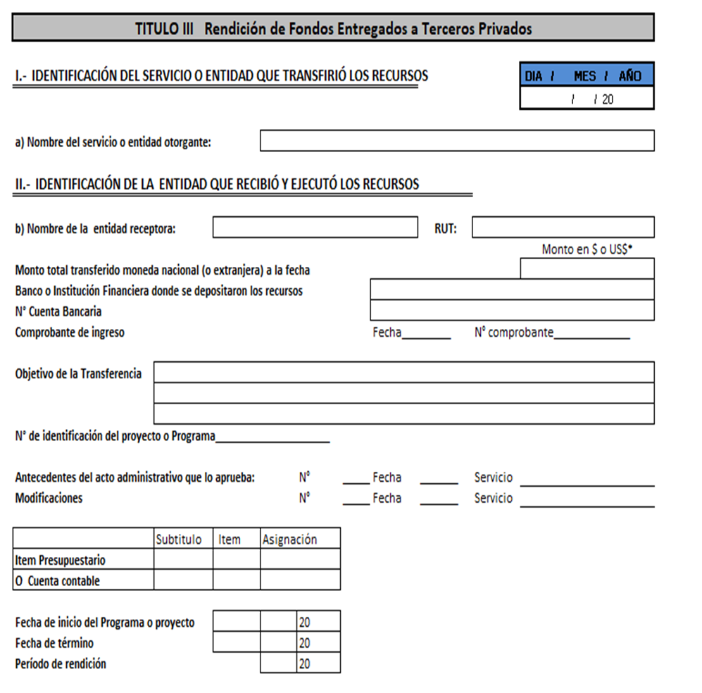

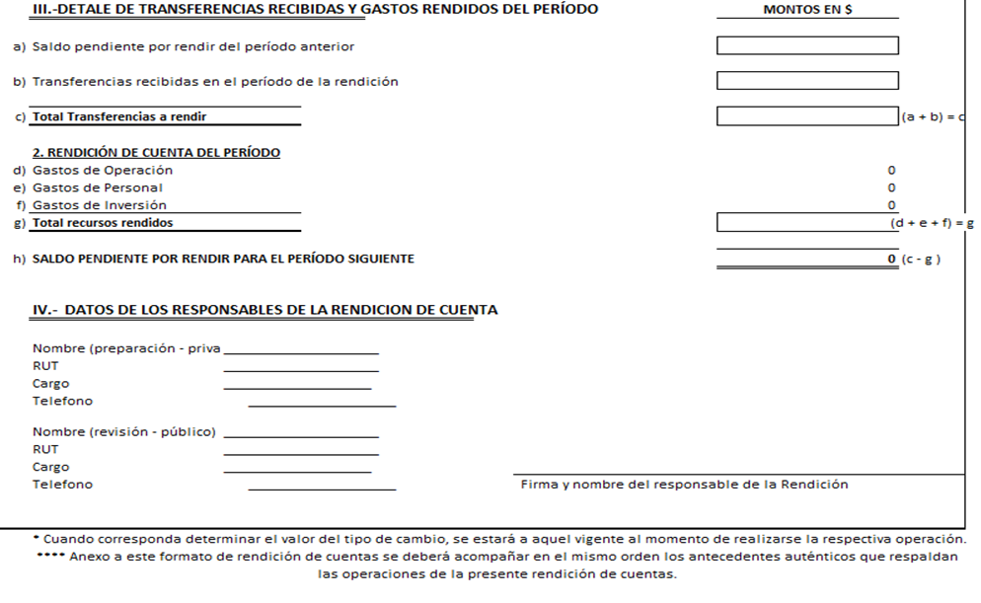
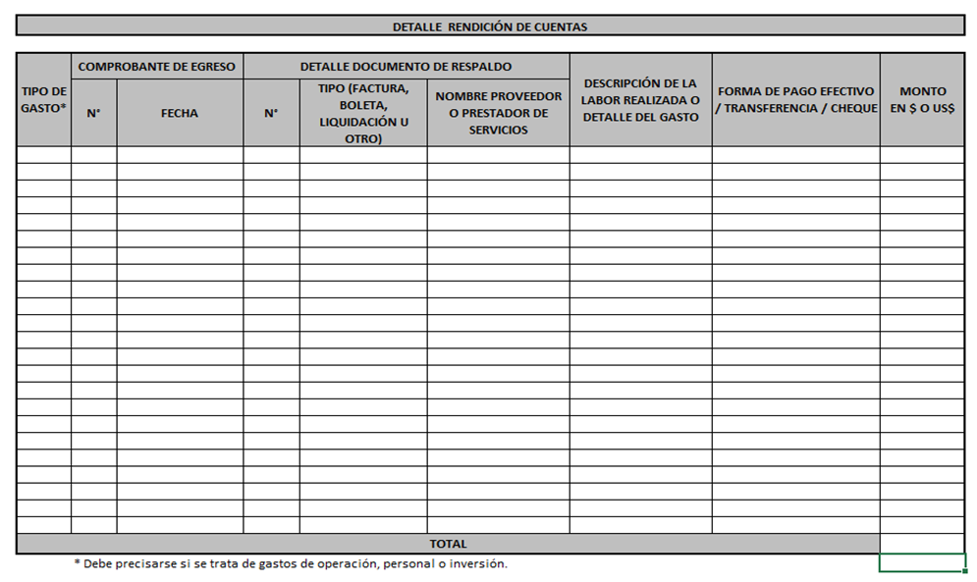

ANEXO N° 03
CARTA COMPROMISO ORGANIZACIÓN COLABORADORA

En Santo Domingo, a _____ / __________________________ de 2024, siendo las ________ horas, don(ña) ____________________________________________como presidente(a), y don(ña) ____________________________________________________como secretario(o) en representación de la organización (comunitaria/funcional) _________________________________________________________________________________________________________________________________________________________R.U.T. ____________________ otorgamos la presente carta compromiso.
En virtud de la representación que detento, manifiesto que nuestra organización colaborará directamente en la ejecución del proyecto presentado al Fondo Concursable de Seguridad Pública de la Ilustre Municipalidad de Santo Domingo, por la organización _________________________________________________________________R.U.T N° _____________________________ consistente en ______________________________________________________________________________________________________________________________________________________________
El aporte de nuestra organización consistirá en $________________________________________________________________________
Se extiende el presente compromiso, a fin de dejar constancia de obligación que por este acto se asume de participar en el mencionado proyecto.
FIRMA PRESIDENTE(A) | FIRMA TESORERO(A)
 | TIMBRE
FIRMA SECRETARIO(A)

ANEXO 04
ACTA DE ASAMBLEA

ASAMBLEA Y / O REUNIÓN_________________DE SOCIOS
En Santo Domingo, a _____ de __________________________ 2024, siendo las _______ horas, se da inicio a la Asamblea _____________________ de Socios de la institución _______________________________________________________________________________________________________R.U.T. ____________________, siendo presidida por su Presidente/a.
Se deja constancia que la citación a esta asamblea se ha realizado de acuerdo a lo establecido en nuestro estatuto.
El objetivo de esta asamblea y /o reunión es decidir de manera participativa y transparente las necesidades más urgentes de nuestra institución, con el fin de presentar un proyecto a la Municipalidad de Santo Domingo, para que ésta financie total o parcialmente dicho proyecto mediante los fondos concursables de seguridad pública.
Se da la palabra a los socios asistentes, los cuales manifiestan, por mayoría, la intención y apoyo a la moción de presentar el proyecto denominado “_______________________________________________________________________________________________________________________________”.
Se acuerda, además, que para financiar el proyecto mencionado precedentemente, SE POSTULARÁ A LOS FONDOS DE SEGURIDAD DE LA ILUSTRE MUNICIPALIDAD DE SANTO DOMINGO, solicitando la suma de_ $_________________.- (____________________________________________________); y como APORTE PROPIO, esta institución aportará al proyecto con la suma de $___________________.-(_____________________________________________________ pesos).
Siendo las ________ horas, se da término a la asamblea, con la asistencia total de N °______ socios, los cuales ponen su nombre, R.U.T. y firma, legitimando así esta decisión unánime (ver Anexo N° 05).

Firma del Secretario/a |  | Firma del Representante Legal o Presidente/a  Timbre

ANEXO 05
NÓMINA DE SOCIOS ASISTENTES A LA ASAMBLA Y / O REUNIÓN
FECHA: __________DE ___________________DE 2024
N° | Nombre y Apellidos | R.U.T. | Firma
1
2
3
4
5
6
7
8
9
10
11
12
13
14
15
16
17
18
19
20
21
22
23
24
25
(Si son más de 25 socios repetir la hoja y anexarla)

Timbre de la Organización y firma directiva ________________________________

__________________________ _________________________
ADJUNTAR FOTOGRAFIA INDICADA COMO REQUISITO EN EL PUNTO N°8 “REQUISITOS PARA PRESENTACIÓN DE PROYECTOS”, ITEM 1), LETRA g)

